< Számítástechnika

Mesterséges intelligencia
- Szerző: Sallai András
- Copyright © 2022, Sallai András
- Szerkesztve: 2022, 2024
- Licenc: CC Attribution-Share Alike 4.0 International
- Web: https://szit.hu

A mesterséges intelligenciáról
A mesterséges intelligencia röviden MI vagy AI. Az AI az artificial intelligence szavakból lett megalkotva.
Cél, az állandó emberi beavatkozás nélkül, intelligenciával rendelkező lényhez hasonló viselkedés.
A mesterséges intelligencia néven manapság online hozzáférhető AI esetén a mesterséges intelligencia elnevezés valójában helytelen. Ez csak egy marketing fogás. Ezek valójában szimpla statisztikai nyelvi modellek. Úgyis szokták mondani, nagy nyelvi modell, angolul Large Language Model, röviden LLM. Tehát helyesebb LLM-ről beszélni.

Területek
- Robotok irányítása.
- Számolás.
- Keresés adatok között.
- Alakzatok felismerése.
- Nyelvek között fordítás.
- Természetes nyelvek megértése.
- Beszéd előállítása.

Irányzatok
Négy irányzat
Emberi módon gondolkodó rendszerek Racionálisan gondolkodó rendszerek
Emberi módon cselekvő rendszerek Racionálisan cselekvő rendszerek

Történet
Az MI előfutára már az ókorban is megjelent. A mai értelemben vett mesterséges intelligencia az 1950-s években.
Már az ókorban megpróbáltak egyes tevékenységeket gépekkel helyettesíteni.

Arisztotelész
Arisztotelész (Kr. e. 384-324) a Politika című művében automatának nevezett berendezései a rabszolgák munkáját váltotta volna ki, amik sosem valósultak meg.
A Szerszám (de Organon) című művében lefekteti logika és a szillogizmus alapjait. A matematikában és a MI fejlesztése során is használják.
Elemek című munkájában, leírja számelméleti algoritmust. Például, ebben szerepel, két szám legnagyobb közös osztója.

Turing
1950-ben Alan Mathison Turing1) egy tesztet2) javasolt, amelyet 26 fejezetben tárgyalt.
A számítógép kiállja a próbát, ha néhány írásos kérdés feltesz, például egy ember, és nem tudja eldönteni, hogy a válasz géptől vagy embertől származik.
Ehhez a számítógépeknek a következőkkel kell rendelkeznie:
- természetes nyelvfeldolgozás (párbeszéd)
- ismert vagy hallott információ tárolása
- következtetések levonása
- gépi tanulás - új következtetések levonása

Arthur Samuel
1952-ben Arthur Samuel3), dámajátszó programot készít, az akkori IBM számítógépen. A lejátszott játékok számának növekedésével javult a hatékonysága.

Dartmouth College
1956-ban az amerikai Dartmouth College 10 tudós a következőket fogalmazza meg, mit kell tudni egy gépnek:
- nyelvhasználat
- elvont fogalmak ismerete
- problémamegoldás

Deep Blue
1997-ben a Deep Blue 4) sakkszámítógép 6 játszmában legyőzi Garri Kaszparovot. 5)

Geoffry Hinton
2006-ban Geoffry Hinton6) megalkotja a deep learning fogalmát. Kutatásai között algoritmusokkal foglalkozott, amik objektumokat és szövegeket ismert fel videókon, képeken.

Turing-teszt egy gép teljesíti
2014 egy gép sikeresen teljesíti a Turing-tesztet

Nyílt levél
2015-ben 3000 fejlesztő találkozik.
Nyílt levelet írnak alá, ami figyelemfelhívás az autonóm fegyverek veszélyeire, amelyek emberi beavatkozás nélkül választják ki a céljaikat Részt vett többek között: Elon Musk, Steve Wozniak és Stephen Hawking
Felhívás:
- https://arstechnica.com/gadgets/2015/07/musk-hawking-wozniak-call-for-ban-on-autonomous-weaponry-and-military-ai/
Magyar cikk:
- https://gyartastrend.hu/cikk/vilaghiru-tudosok-nyilatkozata-az-autonom-fegyverek-ellen

AlphaGo
- 2016, AlphaGo program.
- Google által fejlesztett MI,
- Megver egy profi kínai Go játékost.
- https://hu.wikipedia.org/wiki/AlphaGo

Kutatások
Telek és nyarak. Így nevezik lelkesítő eredményeket és a kudarcokat. A kudarcok terméketlen időszakokat és a támogatások jelentenek.
Az internet megjelenése nagyot lendített a kutatásokban.
Fontos tudni: Az intelligencia nem egyenlő a tudással. A hatékony tanuláshoz azonban nagy-mennyiségű adat szükséges.

Források
- https://neuronsolutions.hu/20211026-a-mesterseges-intelligencia-rovid-tortenete/
- http://real.mtak.hu/133491/1/Gastro_2021_03_Buz%C3%A1s.pdf
- https://www.europarl.europa.eu/news/hu/headlines/society/20200827STO85804/mi-az-a-mesterseges-intelligencia-es-mire-hasznaljak
- https://debtech.blog.hu/2019/12/05/mesterseges_intelligenciak_tortenete
- https://people.inf.elte.hu/fekete/algoritmusok_msc/wumpus/Russel_Norvig_MI_2ed.pdf

Gépi tanulás
A számítógépek nem csak a programozott mintákat képesek felismerni. Sok minta alapján akár bonyolult mintákat is felismerhetnek, így egy-egy problémára saját megoldásokkal állhatnak elő.
Példák a használatra:
- betegség felismerése bizonyos jelekből
- karakterek felismerése
- beszélő robot
- önvezető autó
- célzott reklámok, hirdetések
- gazdasági előrejelzések
- képek elemzése

A tanulás fajtái
- felügyelt
- nem felügyelt
- megerősített

Felügyelt tanulás
Adott a tapasztalatok egy halmaza. Az adatokat felcímkézzük bizonyos céllal.
- spam szűrő
- célzott reklám, hirdetés

Nem felügyel tanulás
A rendezetlen adatokon a rendszer képes felismerni bizonyos csoportokat, de nem áll rendelkezésre egy célérték.
Például hasonló viselkedésű ügyfelek keresése.

Megerősített tanulás
Az adott rendszer a hibákból tanul. A rendszer eleinte sokat hibázik, amikről visszajelzést kap.
- arcfelismerés

Neurális hálózatok
Az idegsejt idegen szóval, neuron. Az idegrendszer neuronokból áll. A biológiai neuronok összekapcsolt hálózatát neurális hálózatnak hívjuk.
Egy neuron, egy sejt, aminek van egy sejtmagja, meg egy vagy több nyúlványa.
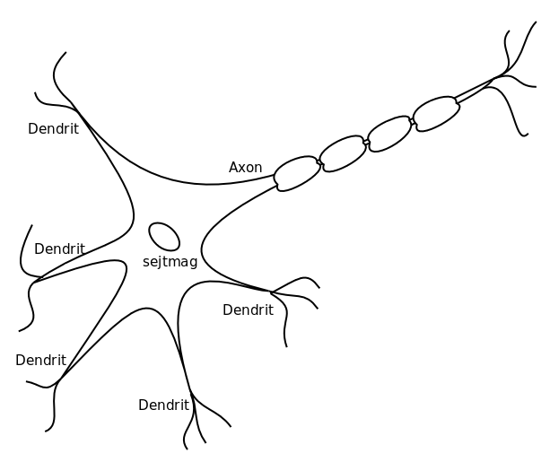

Működés
A neuron a dendriten keresztül impulzusokat kap. Megfelelő számú impulzus esetén a neuron az axonon keresztül impulzust bocsájt ki, „tűzel”.

Mesterséges nurális hálózat
A biológiai nurális hálózat néhány tulajdonságát modellezi.

Gépi látás
A gépi látás, tulajdonképpen képfeldolgozás. Algoritmusok, amelyek megértik mi van egy képen illetve egy videón.
- képosztályozás
- objektum azonosítás és követés
  - forgalmi tábla, gyalogos, járművek
- kiterjesztett valóság (augmented reality)
  - valós képekre mesterséges objektumok megjelenítése
- képek előfeldolgozása
  - képek nyújtása egységes méretre
  - színcsatornák egyesítése (szürke kép színessé konvertálása)
Konkrétabb példa:
gyártósoron minőség-ellenőrzés (CNC eszterga)
Forrás:
- https://www.cnc.hu/2018/02/a-gepek-tolunk-tanultak-gepi-latas-a-gyakorlatban/

MI
Elérhető MI-k:
- https://koala.sh/ - Általános célú
  - https://koala.sh/chat
- https://you.com/ - Általános célú
- https://gemini.google.com/ - Általános célú
- https://aistudio.google.com/
- https://chatgpt.com/ - Általános célú
  - https://platform.openai.com/
- https://askai.glarity.app/search
- https://www.bing.com/chat
- https://dream.ai/ - Képek generálása
- https://www.canva.com/hu_hu/ - Tervezés
- https://deepai.org/chat - Általános

Fejlesztéshez IDE eszközben
- https://www.tabnine.com/
- https://codeium.com/ ✔
- https://bito.ai/
- https://aws.amazon.com/q/developer/
- https://www.useblackbox.io/ - Szoftverfejlesztéshez, VSCode bővítménnyel

VSCode-ban
A kódkiegészítés működéséhez, ügyeljünk arra, hogy ne legyen false értékre állítva a következő:
{
"editor.inlineSuggest.enabled": true,
}

1)
2)
3)
4)
5)
6)

